Rhwydweithiau Llesiant Integredig
Tîm Iechyd y Cyhoedd Aneurin Bevan Gwent

Croeso i... Daflen Newyddion gyntaf Rhwydwaith Llesiant Integredig
Byddwn yn cynhyrchu Taflen Newyddion chwarterol i roi’r newyddion diweddaraf i chi am raglen Rhwydwaith Llesiant Integredig (IWN).
Cyflwyniad
Beth yw Rhwydweithiau Llesiant Integredig?
Mae Bwrdd Rhanbarthol Gwent wedi sicrhau Arian Trawsnewid Llywodraeth Cymru i baratoi rhaglen o drawsnewid cymorth iechyd, gofal cymdeithasol a llesiant yn unol â gweledigaeth ‘Cymru Iachach: Ein Cynllun ar gyfer Iechyd a Gofal Cymdeithasol’.
Mae Rhwydweithiau Llesiant Integredig yn elfen allweddol o raglen Trawsnewid Gwent. Maen nhw’n anelu at ddatblygu ymagwedd at lesiant wedi’i seilio ar leoedd sy’n dwyn at ei gilydd ystod o asedau llesiant mewn cymunedau sy’n cyfrannu at iechyd a llesiant positif.
Rydym wedi llunio animeiddiad a ‘chynllun ar dudalen’ i egluro’r rhaglen IWN. Gellir gweld y rhain ar ein tudalennau gwefan yma:
http://www.wales.nhs.uk/sitesplus/866/page/98509
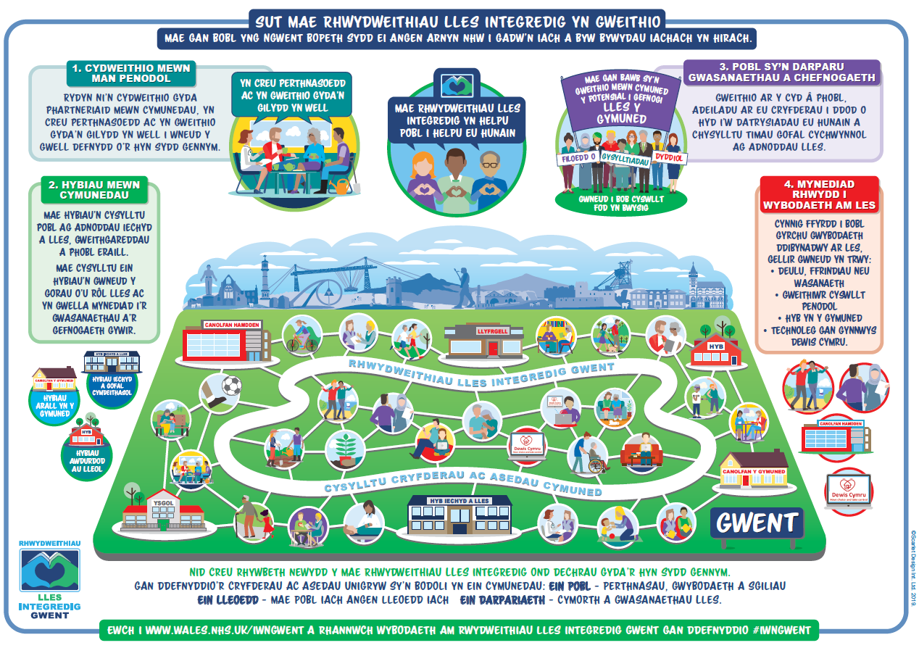

Tîm Rhwydweithiau Llesiant Integredig

Mae’r Tîm Rhwydweithiau Llesiant Integredig yn cynnwys y canlynol;

Teitl y Swydd / Rôl | Enw | E-bost | Lleoliad
Cyfarwyddwr Iechyd y Cyhoedd a Phartneriaethau Strategol/ Arweinydd Gweithredol Bwrdd Iechyd Prifysgol Aneurin Bevan (ABUHB) | Sarah Aitken | Sarah.Aitken@wales.nhs.uk | Pencadlys Sant Cadog  Caerllion
Ymgynghorydd Iechyd y Cyhoedd/ Arweinydd Strategol Tîm Iechyd y Cyhoedd Aneurin Bevan Gwent (ABGPHT) | Will Beer | William.Beer@wales.nhs.uk | Tŷ Fictoria (VH)  Casnewydd
Prif Ymarferydd Iechyd y Cyhoedd /  Rheolwr Rhaglen, ABGPHT | Gemma Burrows | Gemma.Burrows@wales.nhs.uk | VH, Casnewydd
Rheolwr Prosiect IWN | Amal Shandall | Amal.Shandall@wales.nhs.uk | VH, Casnewydd
Arweinydd Datblygu Gwasanaethau IWN Gwent | Kath Cross | Kathryn.Cross@wales.nhs.uk | VITCC  Tredegar
Arweinydd Datblygu Gwasanaethau IWN Torfaen | Emma Davies-McIntosh | Emma.Davies-Mcintosh@wales.nhs.uk | Ysbyty’r Sir  Griffithstown
Arweinydd Datblygu Gwasanaethau IWN Caerffili | David Llewellyn | David.Llewellyn@wales.nhs.uk | Lôn Foxes  Oakdale
Arweinydd Datblygu Gwasanaethau IWN Casnewydd | Marietta Evans | Marietta.Evans@Wales.nhs.uk | Y Ganolfan Ddinesig Casnewydd
Sir Fynwy – Arweinydd Newid Practis, Newid Bywydau Cyngor Sir Fynwy | Nicki Needle | NicolaNeedle@Monmouthshire.gov.uk | Parc Maerdy, Y Fenni
Swyddog Datblygu Cymuned ac Ymgysylltu IWN | Victoria Price | Victoria.Price2@wales.nhs.uk | Tŷ Fictoria Casnewydd
Uwch Ymarferydd Iechyd y Cyhoedd /  Arweinydd Gweithlu Llesiant | Shareen Ali | Shareen.Ali@wales.nhs.uk | Tŷ Fictoria Casnewydd

Y diweddaraf am y cynnydd – Mai i Medi 2019
ACHLYSUR LANSIO’R IWN

Cynhaliwyd achlysur lansio Rhaglen Trawsnewid Rhwydweithio Llesiant Integredig ar 30 Ebrill 2019 yng Ngwesty’r Parkway, Cwmbrân. Cyflwynwyd amcanion y Rhaglen a’r tîm newydd i bartneriaid ehangach ym mhob ardal. Mynychodd dros 100 o bobl yr achlysur ac roedd yn cynnig cyfle gwych i rannu cynlluniau a syniadau ar gyfer gweithredu a sicrhau Rhwydweithiau Llesiant Integredig ar draws Gwent.

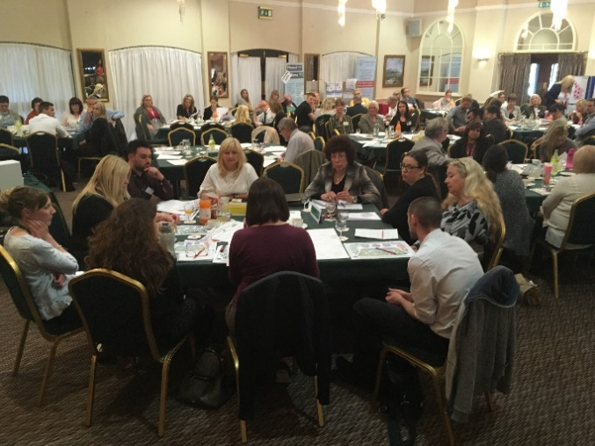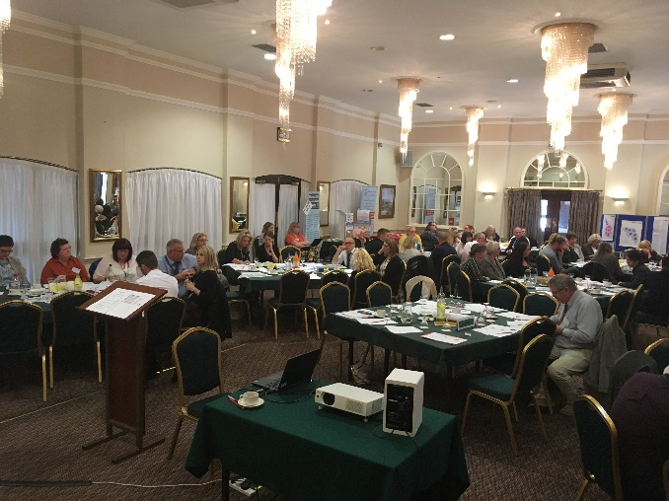
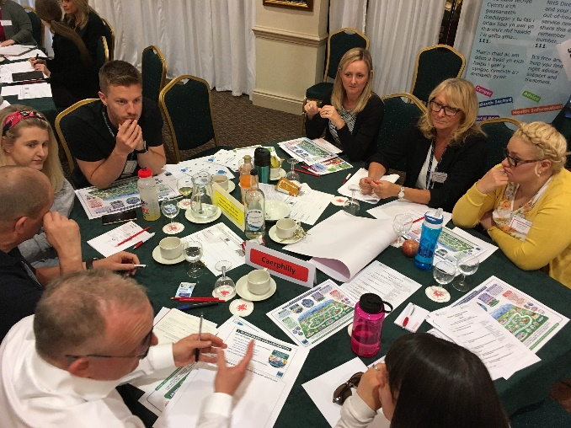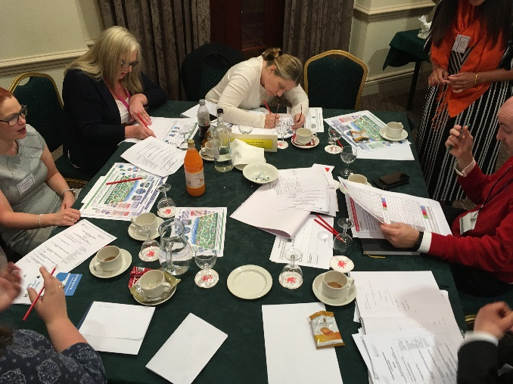
Yn ystod y dydd, cawsom ni a’n partneriaid gyfle i groesawu aelodau newydd y tîm fydd yn
gyfrifol am ddatblygu gweithredu’r Rhwydweithiau Llesiant Integredig. Gellir gweld mwy o wybodaeth a chyflwyniadau o’r diwrnod ar dudalennau gwefan IWN
(dolen isod):
Integrated Well-being Networks web pages
Beth sy’n digwydd ……..

Ym Mlaenau Gwent
“Bu fy ychydig fisoedd cyntaf yn y swydd yn hynod brysur a chyffrous. Cynhaliwyd achlysur mapio i ddarlunio’r gwasanaethau grwpiau cymorth a’r gweithgareddau cymdeithasol sydd ar gael o fewn trefi Tredegar a Brynmawr. Rydw i wedi ymgysylltu â nifer o sefydliadau, grwpiau ac unigolion gan gynnwys y rhai sy’n darparu gwasanaethau cymorth, darparu gwybodaeth neu weithgareddau cymdeithasol. Bydd nifer o’r rhain yn rhan o’r grwpiau cydweithredol mewn lleoliadau a hybiau cymuned gan gynnwys: Cefnogi Pobl, Cymdeithasau Tai, Atgyfeiriadau Ymarfer Cenedlaethol, Llyfrgelloedd, Parc Bryn Bach, Twristiaeth, Cysylltwyr Cymuned ac Adfywio Meysydd Glo - nid yw’r rhestr yn holl gynhwysfawr. Mae’r holl bartneriaid wedi bod yn hynod bositif am greu IWNau.
Cynhaliwyd ein cyfarfod Grŵp Llywio cyntaf ar ddechrau mis Awst ac roedd yn canolbwyntio ar ganfod cyfeiriad llwybr IWNau. Bydd yr ychydig fisoedd nesaf yn canolbwyntio ar ymgysylltu â chymunedau gan ddefnyddio eu cryfderau i gael hyd i’w hatebion eu hunain i faterion gan dynnu ar gefnogaeth pobl sy’n darparu gwasanaethau a chymorth. Tr4efnwyd cyfarfod cyntaf y rhwydwaith ar gyfer diwedd mis Medi.
Sefydlwyd perthnasoedd gwaith da gyda’r tîm Cymunedau Tosturiol fydd yn gweithio ar draws Blaenau Gwent I gyd gan gysylltu gofal sylfaenol gydag IWNau ac yn cefnogi’r gymuned leol. Mae’r camau nesaf yn cynnwys mynychu cyfarfod grŵp llywio Cymunedau Tosturiol a chynnal peilot o’r hyfforddiant cyfirio Hyrwyddwyr y Gymuned.”
Kathryn Cross, Arweinydd Datblygu Gwasanaethau, Blaenau Gwent

Caerffili

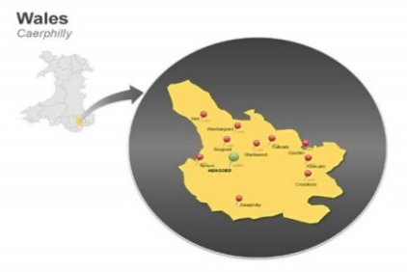
“Mae ardaloedd ffocws cyntaf IWNau yng Nghaerffili yng Nghwm Rhymni, yn arbennig ardal Gogledd NCN Caerffili o Ystrad Mynach i Rymni gan gynnwys Bargoed a’r cymunedau yn ac o gwmpas Tredegar Newydd. Hefyd, cynhaliwyd rhai trafodaethau am gyfleoedd ym masn Caerffili ac ardaloedd cwm Aber.
Bu’r tri mis cyntaf yn gyffrous gydag ymdrech lew i ymgysylltu a gwrando ar drawstoriad eang o bobl i gael gwell dealltwriaeth o’r asedau presennol; pobl, lleoedd, sefydliadau, gwasanaethau a gweithgareddau ayyb, sut mae’r rhain yn gweithio gyda’i gilydd ar hyn o bryd ac i ymchwilio i’r cyfleoedd sy’n bodoli i IWNau wella ymhellach lleisiant yn eich cymunedau.
Rydym hefyd wedi treulio amser yn ymgysylltu gyda’r rhaglen Cymunedau Tosturiol yn yr ardal i ddatblygu’r cyfleoedd fyddai o fudd i bawb.
Hoffem ddiolch i bawb rydyn ni wedi’u cyfarfod a bod mewn cysylltiad â nhw hyd yn hyn - ymhell dros 160 o bobl ac yn dal i gyfrif. Bu’r ymateb yn hynod bositif ac eto’n hynod heriol hefyd. Ar hyn o bryd, rydyn ni’n dadansoddi’r holl waith ymgysylltu a, gyda’r gwaith mapio a rannwyd gyda’r partneriaid, bydd hyn yn rhoi sylfaen cryf i symud ymlaen yn yr hydref gyda’n gwaith ymgysylltu yn y gymuned a chyfranogi ar lawr gwlad.”
David Llewellyn, Arweinydd Datblygu Gwasanaethau, Caerffili

Casnewydd
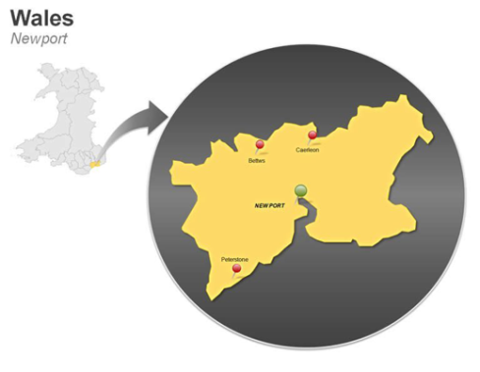
“Mae nifer o bartneriaid allweddol yn dod yn rhan o waith IWN yng Nghasnewydd gan gynnwys Cyngor Dinas Casnewydd, Newport Live, GAVO, MIND, Cyngor ar Bopeth, Cartrefi Dinas Casnewydd, Canolfan Waith ac ystod o dimau GIG a sefydliadau trydydd sector eraill. Y newyddion da yw bod llawer iawn o weithgareddau llesiant yn digwydd yn barod a bydd yr IWN yn adeiladu ar hyn ac yn sicrhau bod y gwaith yn canolbwyntio lle mae’r angen mwyaf a gyda phobl sydd fwyaf agored i niwed.
Mae ffocws yr IWN yn Ringland a Pillgwenlly i ddechrau ac mae gwaith wedi’i wneud i fapio gweithgareddau llesiant ac asedau yn yr ardal hon. Hefyd, mae gwaith ar y gweill i ddatblygu cynnig llesiant ar gyfer y cymunedau hyn. Gall unrhyw un â diddordeb gysylltu â Marietta Evans (gweler manylion ar dudalen 2).
Mae ymgysylltu a chynnwys pobl leol yn rhan hynod bwysig o ddatblygu’r cynnig llesiant a bydd y gwaith hwn yn cael ei ddiweddaru yn yr hydref.”
Marietta Evans, Arweinydd Datblygu Gwasanaethau, Casnewydd
Torfaen
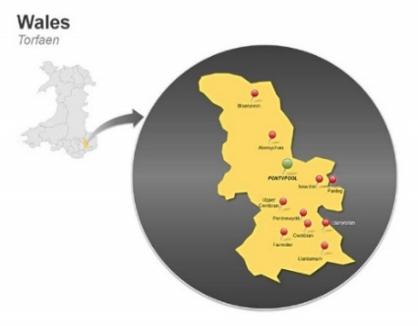
Dewiswyd Blaenafon fel yr ardal gyntaf ar gyfer Rhwydweithiau Llesiant Integredig ac mae’r gwaith yn parhau i ddatblygu’r Ganolfan Adnoddau fel hyb ar gyfer gwasanaethau cyhoeddus. Ar hyn o bryd, mae Practis Meddygol, Gofal Cymdeithasol Oedolion, Gwasanaethau Cwsmeriaid Torfaen, Deintyddfa a Fferyllfa yno’n llawn amser gyda chanolfan ar gyfer Tîm Plismona Cymdogaeth, Canolfan Cyngor ar Bopeth, Gwaith Cynunedau 4, Nurture, Equip, Thrive (NET), Gwalia, Platfform a Mind yn cynnig gwasanaethau allgymorth. Cafwyd celfi newydd i gynnig lle ychwanegol ar gyfer y gwasanaethau hyn ac mae lle i gynnig mwy. Ar draws y dre, nodwyd nifer o hybiau fel rhai’n cyfrannu at y cynnig llesiant ehangach gan gynnwys Eglwys Bethlehem sydd newydd ei hadnewyddu, y Ganolfan Dreftadaeth a Neuadd y Gweithwyr. Yn ystod y misoedd nesaf, bydd trafodaethau’n parhau gyda’r rhai sy’n cynnal yr hybiau hyn i integreiddio’r cyfleoedd ar gyfer iechyd a lles ar draws Blaenafon.
Yn y gymuned ehangach, mae Cyngor Tref Blaenafon yn ddiweddar wedi cyflogi Swyddog Blaenafon Iach, Rebecca Smith ac mae ymgysylltu gyda’r gymuned a phartneriaid wedi dechrau i ddehongli beth yw ystyr ‘Blaenafon Iach’. Mae hon yn bartneriaeth gyda Bwrdd Gwasanaethau Cyhoeddus Torfaen (PSB) a bydd yn cefnogi datblygiad ehangach y Rhwydwaith Llesiant Integredig gan sicrhau bod y gymuned yn chwarae rôl bwysig wrth lunio datblygiad gwasanaethau. Maen nhw wedi cysylltu â chyfleoedd i wella eu hiechyd a’u llesiant.
Yn Ne Torfaen, mae trafodaethau wedi dechrau gyda Chynghorau Cymuned Croesyceiliog a Llanyrafon, yr Hwb a gofal cymdeithasol oedolion i ymgynghori gyda’r gymuned am eu llesiant a sut gallen ni gydweithio i ddatblygu hyb cymunedol o Ganolfan Gymdeithasol Ffordd Woodland ynghyd â gwella cysylltiadau gyda gweithgareddau llesiant ar draws y gymuned.
Dros y misoedd nesaf, byddwn yn gwneud gymaint ag sy’n bosibl i godi ymwybyddiaeth o’r ystod anferth o weithgaredd yn Nhorfaen, i’w drefnu mewn modd integredig a sicrhau bod pobl a chymunedau’n gallu manteisio ar yr holl gyfleoedd hyn i wella eu hiechyd a’u llesiant.”
Emma Davies-McIntosh, Arweinydd Datblygu Gwasanaethau, Torfaen

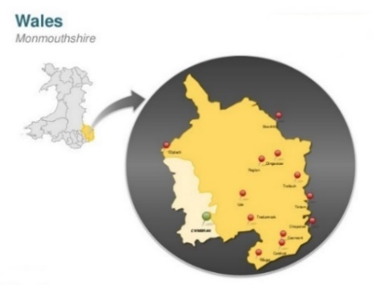
Sir Fynwy

“Mae gwaith yn parhau yn Sir Fynwy i gynnwys Ymagweddau Cydweithredol at Llesiant ac Atal drwy ddatblygu ymagwedd sy’n seiliedig ar leoliad ym mhob un o’r 5 dref fawr a’r ardaloedd gwledig o gwmpas. Gwelir yr elfennau sydd wedi’u hintegreiddio hyd yn hyn yn y diagram ‘frogspawn’, sy’n unigryw i sir Fynwy. Mae’r cymysgedd penodol hwn wedi esblygu o’n dealltwriaeth o’r hyn sydd angen drwy’r gwaith hyd yn hyn, o’r bartneriaeth bresennol sydd in situ a’r deilliannau llesiant a rannwyd o’r prosiectau dan sylw.
Mae’r elfennau hyn yn cynnwys datblygiadau Gofal Sylfaenol fel Llywio Gofal sy’n anelu at leihau apwyntiadau Meddygon Teulu diangen tra’n cynyddu llesiant a mwyhau’r defnydd o adnoddau, prosiectau Cefnogi Pobl e.e. Cymorth Tai a Llesiant a Menter, Gwirfoddoli dros Lesiant Cysylltiadau Cymuned ac Adeiladu Pontydd. Mae llif gwaith MCC wedi’i gynnwys gan eu bod yn cefnogi datblygu ymgysylltiad, rhoi nerth i gymunedau a’u rhwydweithio fel gwaith GAVO a’r Consortiwm Iechyd Meddwl yn arbennig Mannau Tyfu, MIND a Hafal.
Rheolwr Gwasanaethau Integredig Y Fenni & Newid Practis, Arweinydd Newid Bywydau, Cyngor Sir Fynwy

Datblygu ac Ymgysylltu Cymuned
“Bu’r ychydig fisoedd cyntaf yn gyffrous yn cyfarfod gwahanol bartneriaid ar draws Gwent. Mae Partneriaid yn gyffrous gyda datblygu’r IWNau tra’n herio’n bositif arferion i sicrhau bod ymgysylltu a datblygu cymuned yn iawn i’r cymunedau y maen nhw’n eu gwasanaethu. Rydw i wedi cysylltu gydag Arweinwyr Ymgysylltu Byrddau’r Gwasanaethau Cyhoeddus ar draws yr ardal ac wedi mynychu rhai o’r Is Grwpiau Ymgysylltu. Ar hyn o bryd, rydyn ni’n datblygu Cynllun Ymgysylltu â Chymuned fydd yn ategu’r gwaith sy’n cael ei wneud ar hyn o bryd gan sefydliadau partner. Rydw i wedi mapio demograffigau’r boblogaeth yng Ngwent i sicrhau bod gan y gymuned i gyd y cyfle i gyfrannu drwy ymgysylltiad perthnasol a chreadigol.
Cydnabuwyd y gall pobl leol fod yr ased mwyaf gwerthfawr o fewn cymuned ac felly, mae gennym gynlluniau i gyd-gynhyrchu model Hyrwyddwyr Cymuned i roi nerth i bobl leol gymryd perchnogaeth o’u llesiant. Tra bod GAVO a TVA yn rym sy’n llunio model darparu newydd, cynhelir ymgynghoriad.
Fel tîm, cawsom ein hysbrydoli gan y brwdfrydedd i ddatblygu “Gwent mwy Gwyrdd” gan nifer o bartneriaid ac aelodau’r gymuned y daethom i gysylltiad â nhw. Mae newid hinsawdd yn flaenoriaeth ar gyfer PSBs ar draws yr ardal ac mae’n angerdd go iawn o fewn ein cymunedau. Rydyn ni’n gyffrous i fod yn rhan o’r ‘codi sbwriel’ yn y gymuned pan gawsom ein cyflwyno i’r cysyniad o blogio ac wedi gwir ei fwynhau. Cysyniad o Sweden yw plogio lle mae rhywun yn mynd i loncian/ gerdded ac yn codi sbwriel. Mae hwn yn wych i wella’r amgylchedd, iechyd meddwl a chynyddu’r nifer o gamau! Rydyn ni’n gweithio ar y cyd gyda Rhedeg Cymru, Cadwch Gymru’n Daclus a phartneriaid lleol i wneud i hyn ddigwydd. Felly, cadwch eich llygaid yn agored am achlysur yn agos i chi!!! Mewn ymgais i leihau’r cyfaint o wastraff rydyn ni’n ei anfon i’r tirlenwi, rydyn ni’n falch i ddarganfod y gellir ailgylchu pecynnau creision yn awr. Fel tîm, rydyn ni wedi addo ailgylchu ein holl becynnau creision gwag ac wedi perswadio ein cydweithwyr yn Nhŷ Fictoria i wneud hefyd. Ar hyn o bryd rydyn ni’n defnyddio’r pwynt gollwng yn Llyfrgelloedd Blaenau Gwent lle mae’r pecynnau’n cael eu hailgylchu drwy’r cynllun Terracycle ac mae’r cynllun a’r enillion yn cael eu rhoi i Cwn Arwain Cymru. I gael mwy o wybodaeth am Terracycle ewch i www.terracycle.com <http://www.terracycle.com>”
Victoria Price, Swyddog Datblygu ac Ymgysylltu Cymuned IWN

Gweithlu Llesiant

“Rhan anhepgor o IWNau yw cael gweithlu sy’n gymwys i gefnogi pobl mewn modd holistaidd a’u cyfeirio nhw’n briodol i’r adnoddau llesiant lleol angenrheidiol yn eu cymuned. Y gweithlu llesiant yw unrhyw un sy’n gweithio mewn rôl gyflogedig yn y gymuned ac sydd â’r potensial i gefnogi llesiant pobl yn y gymuned. Gall y rhain gynnwys Llyfrgellwyr, Swyddogion Tai a chroesawyr Meddygon Teulu. Mae Swyddogion Cyswllt (e.e. Cysylltwyr Cymuned) hefyd yn ffurfio rhan o’r gweithlu llesiant a gallan nhw dreulio mwy o amser gyda phobl, i ddarganfod yr hyn sy’n bwysig iddyn nhw a’u cysylltu i gymorth llesiant yn eu cymuned.
Rydyn ni’n profi Fframwaith Llywio Gofal Lloegr – Addysg Iechyd sy’n gyfres o fedrau cyffredin, creiddiol ar gyfer llywio gofal ac sydd wedi’u casglu mewn fframwaith renciog a all alluogi meincnodi llywio ar draws y gweithlu llesiant (gweler ffigwr 1).

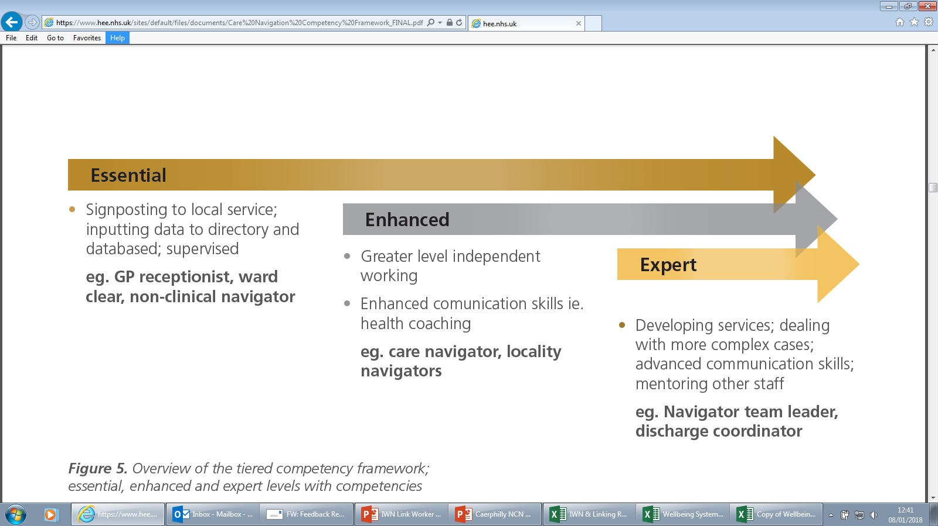
Ffigwr 3. Trosolwg o fframwaith cymhwysedd llywio gofal Health Education England

Crëwyd dewislen hyfforddiant sydd ar gael wedi’i feincnodi yn erbyn yr haenau hanfodol (perthnasol i’r gweithlu ehangach) a gwell (perthnasol i weithwyr cyswllt) a nodwyd mannau i brofi’r fframwaith a chefnogi’r ddewislen hyfforddiant Y mannau hyn yw Brynmawr, Tredegar, Rhymni, Bargoed, Blaenafon a Llanyrafon. Mae’r camau nesaf yn cynnwys mapio’r gweithlu llesiant sy’n bodoli yn y mannau hyn a deall eu lefel bresennol o fedr o safbwynt llywio a chreu cynllun hyfforddiant ar gyfer y gweithlu ym mhob man.
Mae’r tîm IWN hefyd yn gweithio’n agos gyda’r tîm Trawsnewid Cymunedau Tosturiol a GAVO i recriwtio i Rôl Addysg i gefnogi cynllunio a gweithredu hyfforddiant ar gyfer Cysylltwyr Cymuned a’r gweithlu llesiant ehangach ym Mlaenau Gwent a Chaerffili.”
Shareen Ali, Uwch Ymarferydd Iechyd y Cyhoedd; Arweinydd Gweithlu Llesiant Tîm Iechyd y Cyhoedd Aneurin Bevan Gwent

IWN … Yn y Newyddion

TORFAEN
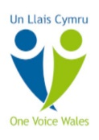
Yn y Bwletin Un Llais Cymru, Rhifyn Awst 2019
Cyhoeddwyd erthygl am ‘Newid Iach i Flaenafon – Sicrhau ei fod yn Digwydd’
Yn yr erthygl roedd crynodeb o’r camau a gymerwyd a’r heriau y mae Cyngor Tref Torfaen yn eu hwynebu i ymateb i’r cwestiwn Sut gall Cyngor Tref Blaenafon greu Blaenafon Iach?
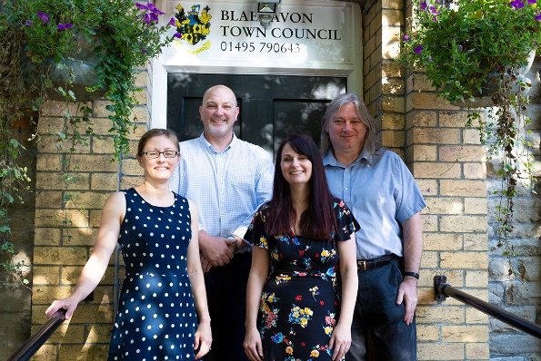
TÎM LLESIANT TORFAEN
O’r chwith i’r dde.
Emma Davies McIntosh – Arweinydd Datblygu Gwasanaethau Torfaen, Rhwydweithiau Llesiant Integredig

Kevin Warren – Clerc Cyngor Tref Blaenafon.

Rebecca Smith – Swyddog Blaenafon Iach – Cyngor Tref Blaenafon.
Y
Y Cynghorydd Gareth Davies – Arweinydd Prosiect – Cyngor Tref Blaenafon
Yn 2018, ymrwymodd Bwrdd Gwasanaethau Cyhoeddus Torfaen i wella iechyd a llesiant Blaenafon fel rhan o’i gynllun llesiant. Mae partneriaid yn awyddus i brofi ymagwedd sy’n aml-ffased sy’n golygu rhoi mwy o ffocws ar ddelio â phenderfynyddion cymdeithasol iechyd a llesiant gwael. O’i ddiffinio, mae hyn yn dod â gwasanaethau at ei gilydd i gydweithio a’u hintegreiddio ac yn gofyn i’r gymuned lunio’r newid hwn. Roedd yn gyfle yr oedd yn rhaid i’r Cyngor Tref fod yn rhan ohono. Un o’r heriau mwyaf wrth siarad â phobl Blaenafon am iechyd a gweithgareddau corfforol oedd cau pwll nofio’r dref nifer o flynyddoedd yn ôl. Her arall yw cludiant allan o’r dref, yn arbennig ar gyfer yr henoed.
Mae delio ag unigrwydd ac ynysu’n rhan anferthol o wella iechyd a llesiant. Nid gweithgareddau corfforol yn unig yw hyn.
Mae Cyngor Tref Blaenafon yn gweithio ar sut gallan nhw gynnig dull arall o roi negeseuon iechyd y cyhoedd gwahanol i’r rhai y mae Blaenafon yn eu hwynebu bob dydd. Dylai’r Bwrdd Gwasanaethau Cyhoeddus weld y potensial mawr i hyn a’r gwerth ychwanegol y gall Cynghorau Tref a Chymuned eu cynnig i ddatrys materion cymdeithasol ac economaidd. Rhan o’r ateb oedd penodi Rebecca Smith fel Swyddog Blaenafon Iach. Dywedodd Rebecca “Er mwyn cynnig gwasanaeth modern, rhaid i chi ddeall eich cymuned, cyseinio gyda’I problemau a’u medrau. I wneud hyn, rhaid treulio amser yn ymgysylltu gyda’r trigolion. Mae’n rhaid gwneud hyn yn bennaf yn y tymor byr ar gyfer lledaenu’n ehangach I gefnogi bywyd y prosiect”.

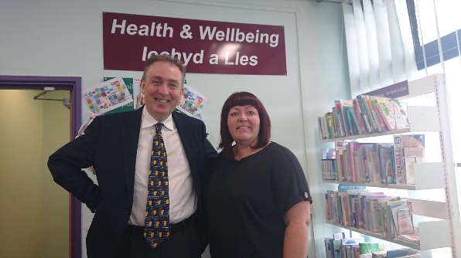
BLAENAU GWENT

Ysgrifennodd Nick Smith AS Blaenau Gwent ar ei dudalen Facebook ar 05/09/19
Roedd yn hyfryd cyfarfod Kath Cross i drafod gwaith parhaus rhwydwaith Llesiant Integredig Blaenau Gwent yr wythnos ddiwethaf.
Mae hwn yn rhwydwaith sy’n ceisio cysylltu pobl a grwpiau i wella iechyd meddwl a chorff a delio â materion fel ynysu cymdeithasol.
Rydw i wedi ymrwymo i helpu lle bynnag y
gallaf ynghyd â pharhau i gydweithio’n
agos gyda’r Bwrdd Iechyd, gydag aelodau Rhwydwaith Gweithgareddau Corfforol Blaenau Gwent, i ymgyrchu dros well
cysylltiadau rhwng ein meddygfeydd a grwpiau ymarfer lleol ac i roi i blant
Blaenau Gwent y dechrau iachaf mewn bywyd drwy hybu gweithgareddau corfforol a pharhau gyda’m hymgyrch dros newid rheoli hysbysebu bwydydd sothach a gwybodaeth caloriau gorfodol ar fwydlenni.

Digwyddiadau’r Dyfodol
Digwyddiadau i greu Gwent Iachach
Mae Rhwydweithiau Llesiant Integredig yn rhan o lawer iawn o waith tuag at adeiladu Gwent iachach. Cyhoeddi ‘Adeiladu Gwent Iachach’ ar 6 Awst 2019 oedd dechrau’r drafodaeth am sut, gyda’n gilydd, y gallwn gyflawni uchelgais pobl yn yr holl gymunedau ar draws Gwent i fyw’r rhan fwyaf o’u bywydau mewn iechyd da.
Felly, hoffem annog y cyhoedd a’r partneriaid i ymuno â ni yn y drafodaeth drwy fynychu un o’r digwyddiadau canlynol.
A fyddech chi cystal ag anfon y dyddiadau hyn drwy eich rhwydweithiau ac annog cynifer o bobl ag sy’n bosibl i fynychu’r digwyddiadau.

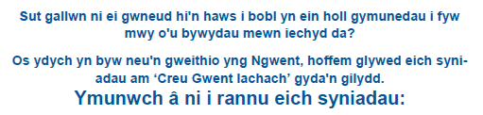
Ffôn 01633 261448

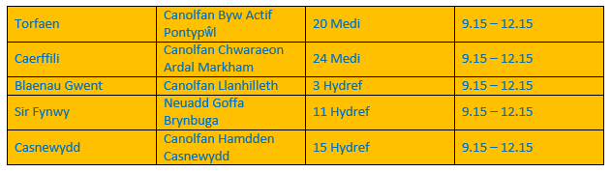
Hefyd, mae arolwg byr ar-lein ar gyfer y rhai nad sy’n gallu mynychu gweithdy. Dyddiad cau hwn yw 20 Hydref 2019. Saesneg https://www.smartsurvey.co.uk/s/RCZ81/ ,
Cymraeg https://www.smartsurvey.co.uk/s/3HIBC/

Bydd canlyniadau’r digwyddiadau ymgysylltu a’r arolwg ar-lein yn cael eu cyflwyno yng Nghynhadledd Adeiladu Gwent Iachach ym mis Tachwedd 2019. I ddarganfod mwy am y digwyddiadau a’r arolwg, gallwch ymweld â’r wefan www.wales.nhs.uk/HealthierGwent

- Ffair Gyfleoedd, Neuadd y Gweithwyr Blaenafon, 25/09/19:
Ydych chi’n chwilio am gymorth i gael gwaith, hyfforddiant neu i wirfoddoli? Bydd Cyngor Tref Blaenafon yn cynnal ffair gyfleoedd yn Neuadd y Gweithwyr Blaenafon ar 25 Medi 2-5pm. Croeso i bawb.
Os hoffech chi logi stondin gallwch anfon e-bost at rebecca.smith@blaenavontowncouncil.co.uk
Swyddog Blaenafon Iach, Cyngor Tref Blaenafon

Sut i fod yn rhan o Rwydweithiau Llesiant Integredig
Os oes gennych ddiddordeb i wybod mwy am IWNau, ewch i’n gwefan
WWW.Wales.NHS.UK/IWNGWENT neu
Pwyswch Ctrl + clic Integrated Well-being Networks web pages
Dilynwch ein cynnydd a rhannwch ein gwybodaeth am Rwydweithiau Llesiant Integredig ar Twitter @IWNGwent
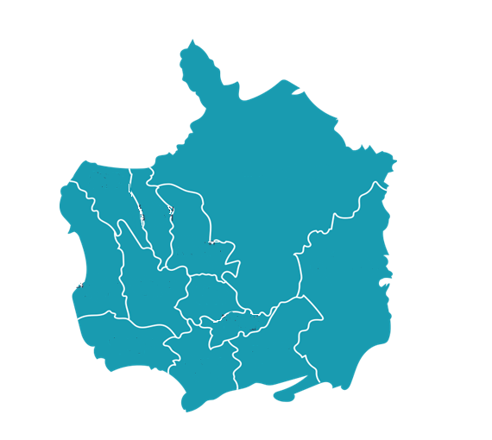
Gogledd Sir Fynwy
De Sir Fynwy
Dwyrain Casnewydd
Gorllewin Casnewydd
De Caerffili
Dwyrain Caerffili
Gogledd Caerffili
Torfaen Canol/ Gogledd
De Torfaen
Canol Casnewydd
Blaenau Gwent 2
Blaenau Gwent 1

